SDN이란?

제어부와 통신부를 분리시킨 네트워크

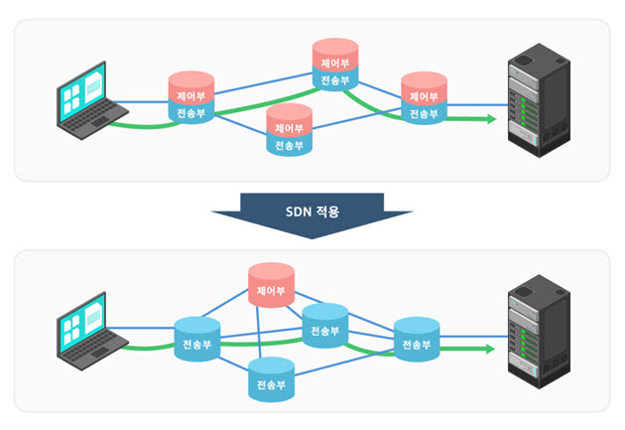

SDN이 적용되면 제어부는 별도의 장비 또는 범용 컴퓨터 서버로 분리되고, 네트워크 장비는 데이터 전송 기능 만을 갖춘 전송부만을 가지게 됩니다. 이렇게 두 기능이 분리됨으로써, 장비 사양 또한 각 기능에 최적화되고, 제어부가 여러 네트워크 장비를 제어하여 전체 네트워크 인프라 구축 비용이 훨씬 낮아질 수 있는 장점을 가진 차세대 네트워크.

SDN의 문제점 : 코어네트워크에 사용하는 네트워크이다보니 무선 네트워크에는 사용 불가능

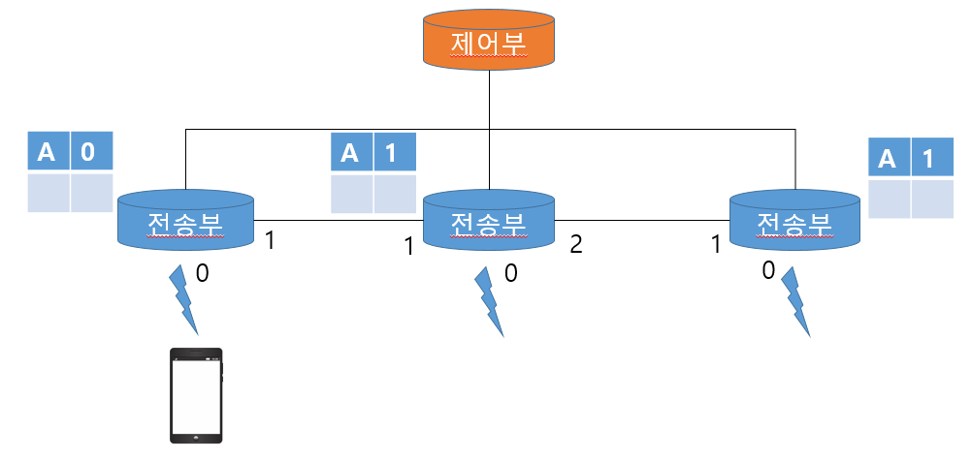

SDN은 일단 전송부에 테이블을 쓰면 전송부 스스로 테이블을 바꾸지 못함.

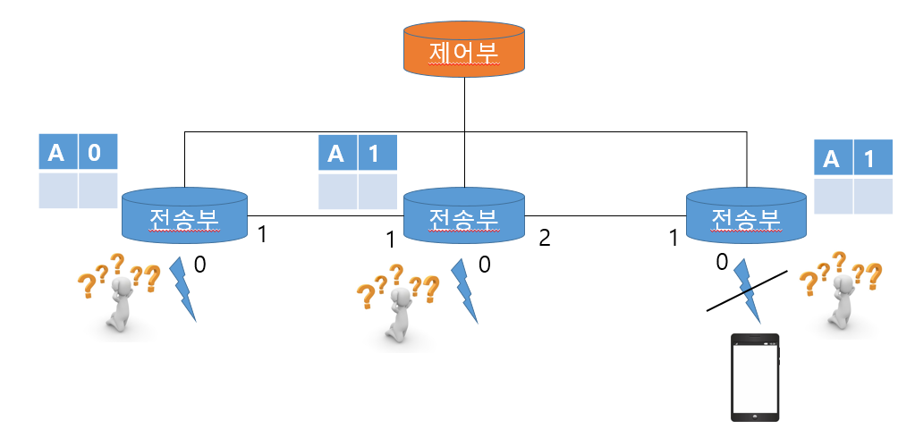

만약 기기 A가 기존 네트워크에서 다른 네트워크로 이동 시 각 전송부에 저장되어 있는 테이블의 정보와 실제 네트워크의 정보가 맞지 않아 전송이 불가능해진다. 제어부는 이를 알려주는 메세지를 받지 못하는 한 스스로 테이블을 바꾸지 않는다.

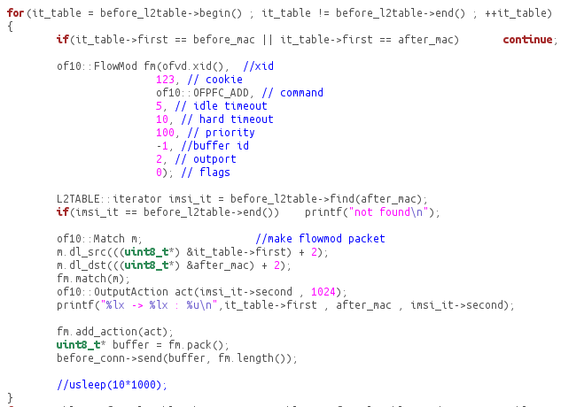

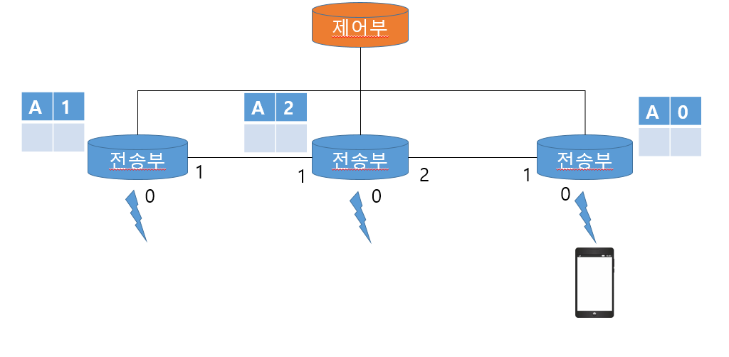

Multi interface를 이용한 packet loss 최소화

